Информация к проекту решения по заявлению:
1.11 Заявитель: ООО «Развитие»

Земельный участок:
кадастровый номер 54:35:000000:10265;
местоположение: Новосибирская область, г Новосибирск, ул Забалуева;
площадь 56095 кв.м.; Ленинский район (планшет 6092).
Зонирование: зона застройки жилыми домами смешанной этажности (Ж-1), подзона застройки жилыми домами смешанной этажности низкой плотности застройки (Ж-1.6)
Заявленные требования: в части:
уменьшения предельного минимального количества машино-мест для стоянок индивидуальных транспортных средств для объектов капитального строительства с видом разрешенного «объекты для продажи товаров, торговая площадь которых составляет до 5000 кв. метров» с 952 машино-мест до 721 машино-мест в границах земельного участка;
увеличения максимального количества квартир на земельном участке для объектов капитального строительства с видом разрешенного использования «многоквартирные многоэтажные дома» с 267 квартир на 1 га до 338 квартир на 1 га.
Обоснование согласно заявлению: в связи с тем, что конфигурация, инженерно-геологические характеристики земельного участка являются неблагоприятными для застройки
Планируется: строительство многоэтажных жилых домов с помещениями общественного назначения
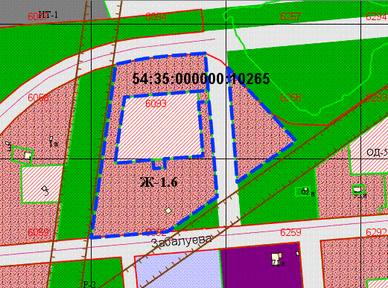

Приложения к заявлению:

